11 DECEMBRIE
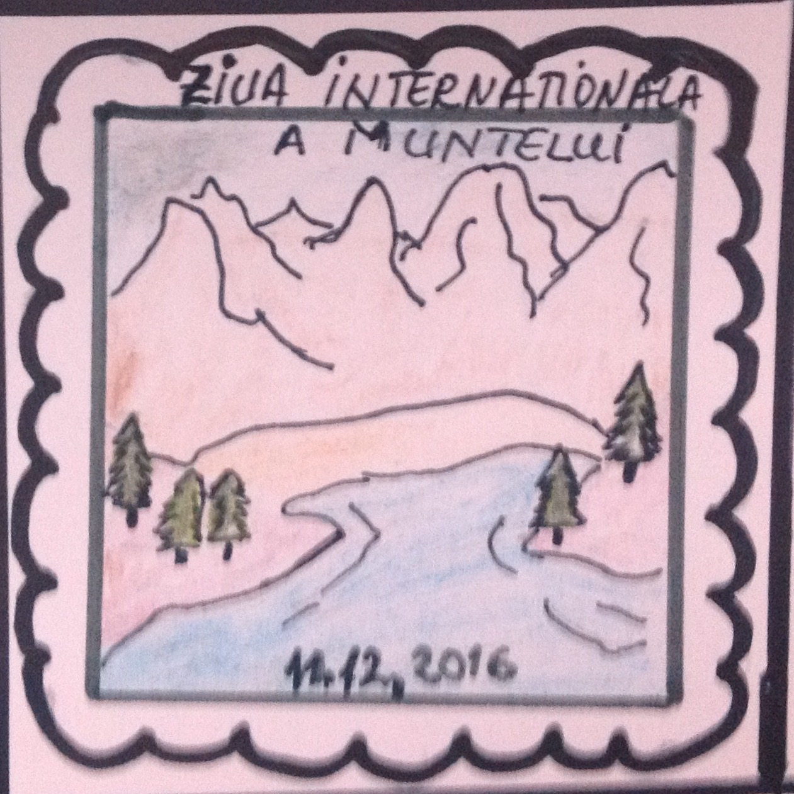

ZIUA INTERNAŢIONALĂ A MUNTELUI

În data de 09 decembrie 2016 a fost desfăşurată activitatea demonstrativă transdisciplinară Muntele – Un simbol al Pământului, la clasa a IX-a F.
Această activitate a pornit de la obitivul de a oferi elevilor posibilitatea implicării în proiecte educative transdisciplinare, de a valorifica eficient teoria inteligenţelor multiple.
O colaborare minunată între două discipline (geografie şi limba şi literatura română), între doi profesori (profesor de geografie Monica-Carmen Baltălungă şi profesor de limba şi literatura română Raluca Gabriela Bica) a avut ca finalitate o oră plină de informații noi puse într-o formă accesibilă și deosebită.
La sfârşitul activităţii, elevii au dobândit cunoştinţe referitoare la importanţa zonelor montane pentru pentru umanitate, au fost capabili să utilizeze corect şi adecvat limba română în receptarea şi în producerea mesajelor în diferite situaţii de comunicare.
Elevii au demonstrat capacitatea de a sesiza legătura dintre discipline, în raport cu tema propusă; capacitatea de a comunica reprezintă o premisă a procesului de construire a relaţiilor interpersonale şi de integrare socială; au manifestat o abordare tolerantă şi flexibilă faţă de opiniile şi de argumentele celorlalţi. Muntele te învaţă despre simplitatea vieţii, despre puritatea ei şi despre bucuria pe care trebuie să o trăim în fiecare clipă.
Concluzia acestei lecţii... Activitatea "MUNTELE - UN SIMBOL AL PĂMÂNTULUI" şi-a propus să valorifice cât mai multe tipuri de inteligenţă şi să împlinescă aşteptările elevilor la toate nivelurile: cognitiv, relaţional, comunicativ, emoţional, artistic, paticipativ și, din spusele lor, a reușit.
Mulțumim invitaţilor pentru participare - profesor Doina Crăcănel, profesor Maria Iuliana Păştin şi dirigintele clasei, profesor Grigore Ioniţă.

